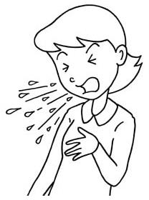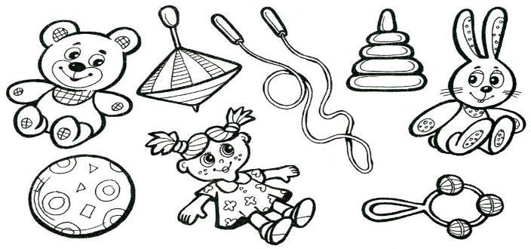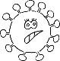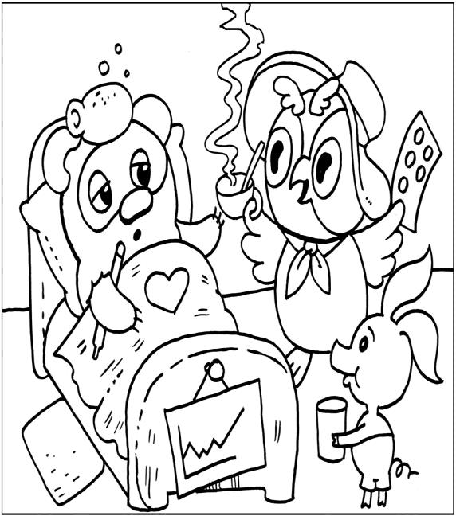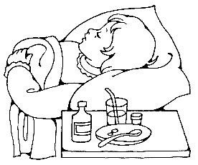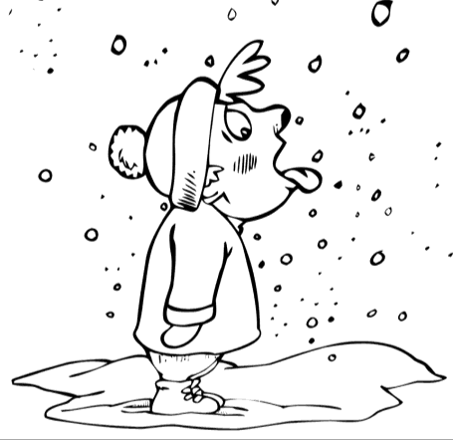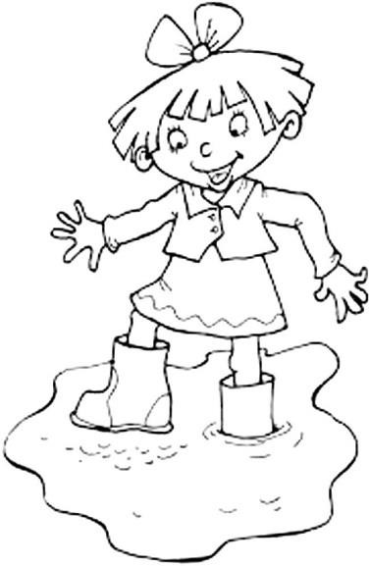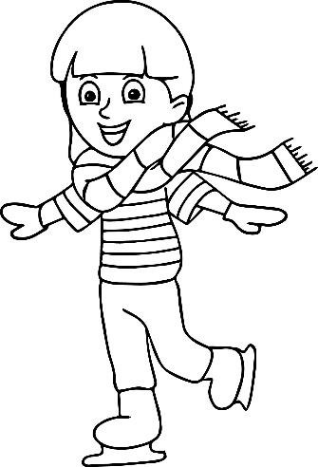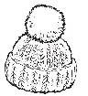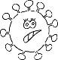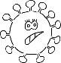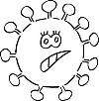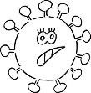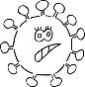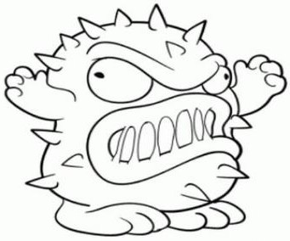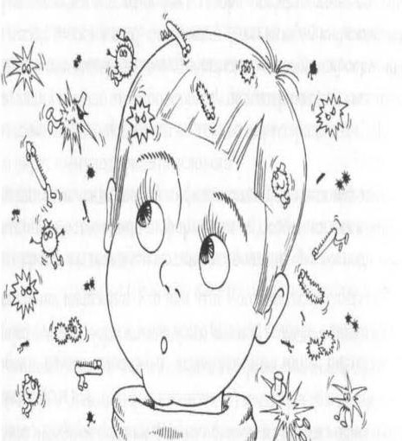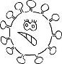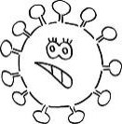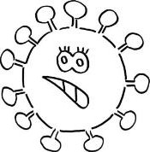КАК НЕ ЗАБОЛЕТЬ ГРИППОМ РАСКРАСЬ КАРТИНКИ
СИМПТОМЫ
КАШЕЛЬ
Грипп - это заболевание, которое витает в воздухе.

ГОЛОВНАЯ БОЛЬ
Источник инфекции – больной человек.

ТЕМПЕРАТУРА 38-40°С
Грипп передаётся при кашле,
чихании, разговоре
через различные предметы

ОЗНОБ

МЫШЕЧНАЯ БОЛЬ

ГРИППОМ БОЛЕЕТ ТОТ:
КТО ГУЛЯЕТ БЕЗ ШАПКИ
КТО ЕСТ СНЕГ И СОСУЛЬКИ
КТО ХОДИТ ПО ЛУЖАМ
КТО НЕ ПРОВЕТРИВАЕТ ПОМЕЩЕНИЕ
КТО ХАНДРИТ И БЕЗДЕЛЬНИЧАЕТ

Документ создан в электронной форме. № 03-06/10294 от 02.09.2020. Исполнитель: Иванова Л.Г. Страница 2 из 8. Страница создана: 02.09.2020 14:43

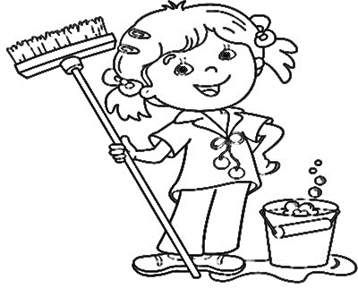
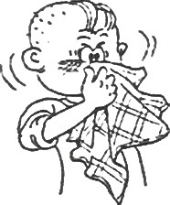
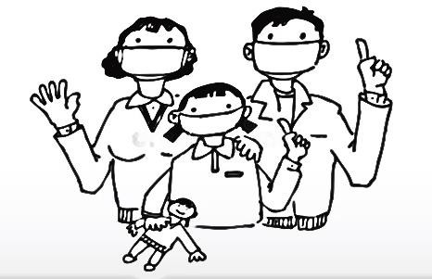
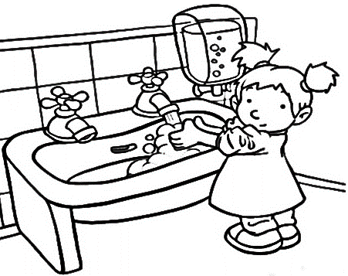ПРОФИЛАКТИКА ГРИППА РАСКРАСЬ КАРТИНКИ
Делай влажную уборку и проветривай дом
Часто и тщательно мой руки
Носи маску в транспорте, в магазине и других
общественных местах
Не общайся с больными людьми

Слушайся маму, делай прививку от гриппа!
Правильно питайся, ешь фрукты, овощи (лук, чеснок)
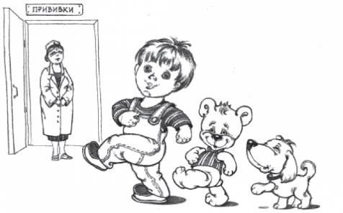

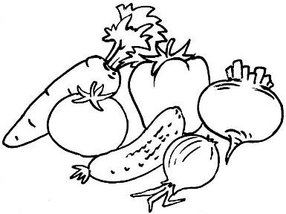


Соблюдай режим дня. Спи 8-10 часов в сутки
Закаляйся
зарядку
и
делай
Одевайся по погоде
Ежедневно гуляй на свежем воздухе

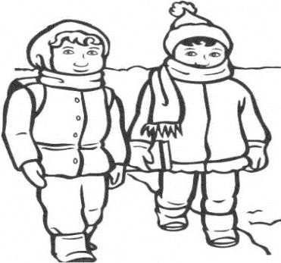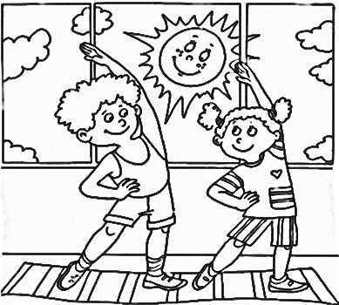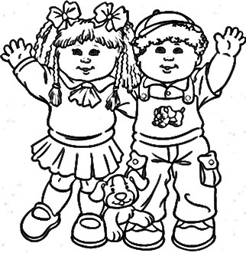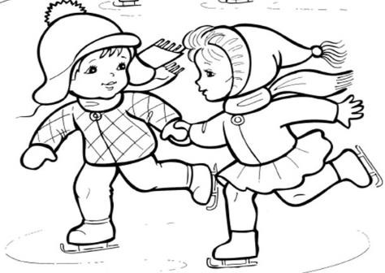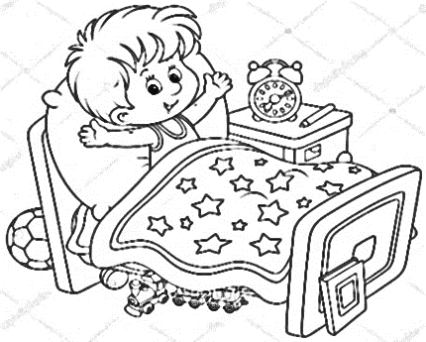Документ создан в электронной форме. № 03-06/10294 от 02.09.2020. Исполнитель: Иванова Л.Г. Страница 3 из 8. Страница создана: 02.09.2020 14:43

Ты уже взрослый, а значит-много можешь сделать сам!

ДОРОГОЙ ДРУГ!
Пожалуйста, помоги родителям позаботиться о благополучии и здоровье Вашей семьи.

ГРИПП - чрезвычайно заразное заболевание, вызываемое вирусами гриппа. Грипп чаще всего появляется зимой и ранней весной. И до сих пор остается наиболее массовой, повсеместно распространенной инфекцией.

Источник инфекции – больной человек, который особенно опасен в первые дни болезни с 1 по 7 день.

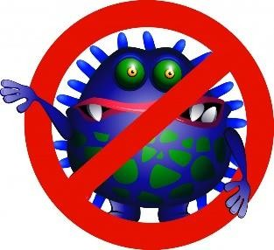
Путь передачи инфекции преимущественно - воздушно-капельный при разговоре, кашле, чихании. При кашле или чихании вирус в воздухе распространяется на расстоянии до 2-3-х метров. 1 заболевший может заразить до 40 здоровых людей. Существует вероятность контактной передачи вируса через предметы обихода, детские игрушки, посуду, белье.

Вирусы гриппа живут на руках человека 5 минут, от 2-х до 9-ти часов в воздухе
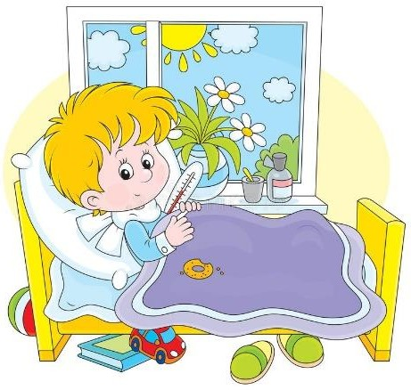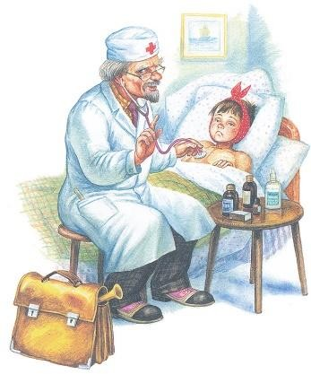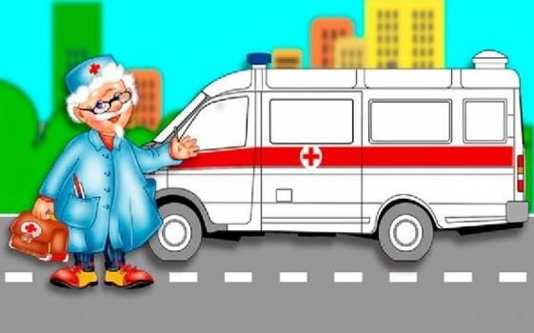закрытых помещений, где находится больной, 24-48 часов –на металле и пластмассе, 10 суток на поверхности стекла, 12 часов на носовом платке, 17 дней - в кошельке.
Симптомы
Головная слабость
боль,
Высокая температура
Покраснение глаз
Заложенность носа или насморк, першение в горле
Ломота в теле
Документ создан в электронной форме. № 03-06/10294 от 02.09.2020. Исполнитель: Иванова Л.Г. Страница 4 из 8. Страница создана: 02.09.2020 14:43
Грипп-серьёзное заболевание, опасное своими осложнениями.

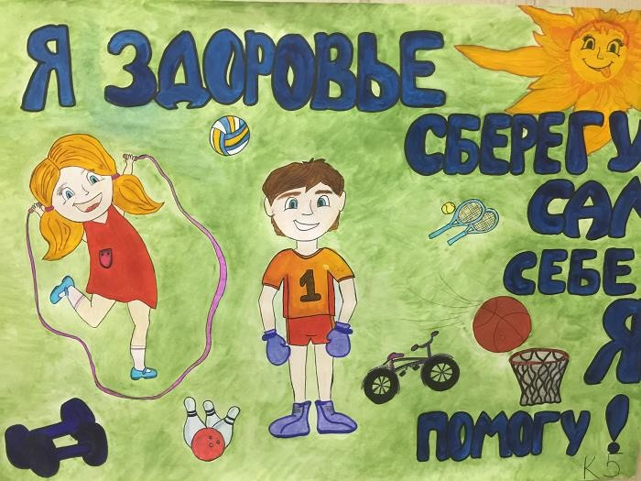
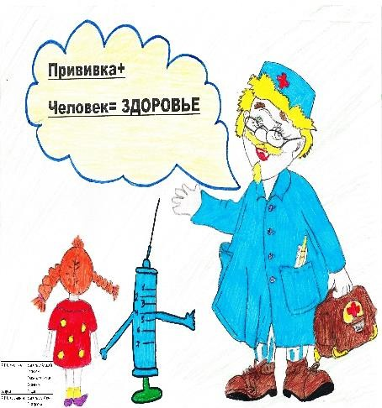
Не трогай глаза, нос, рот грязными руками
Тщательно мой руки, как только вернулся домой, а также перед едой, после туалета.
Мой руки после кашля, высмаркивания.
Если нет возможности вымыть руки с мылом, используй влажные салфетки или антисептический гель.
Реже посещай места скопления людей
(библиотеки, магазины и др.) во время эпидемии.
Следи затем, чтобы в
комнате всегда был свежий воздух.
Избегай контактов с заболевшими!
Используй медицинскую маску
Занимайся физкультурой, высыпайся.
Если заболел, Оставайся дома!
Иначе можешь заразить окружающих

Документ создан в электронной форме. № 03-06/10294 от 02.09.2020. Исполнитель: Иванова Л.Г. Страница 5 из 8. Страница создана: 02.09.2020 14:43

КАК
ЗАЩИТИТЬСЯ ОТ ГРИППА

Самым эффективным способом
профилактики гриппа является вакцинация. Прививки делаются за 2 – 3 недели до начала роста заболеваемости.
Детям прививки делают в школах и только с письменного разрешения родителей.

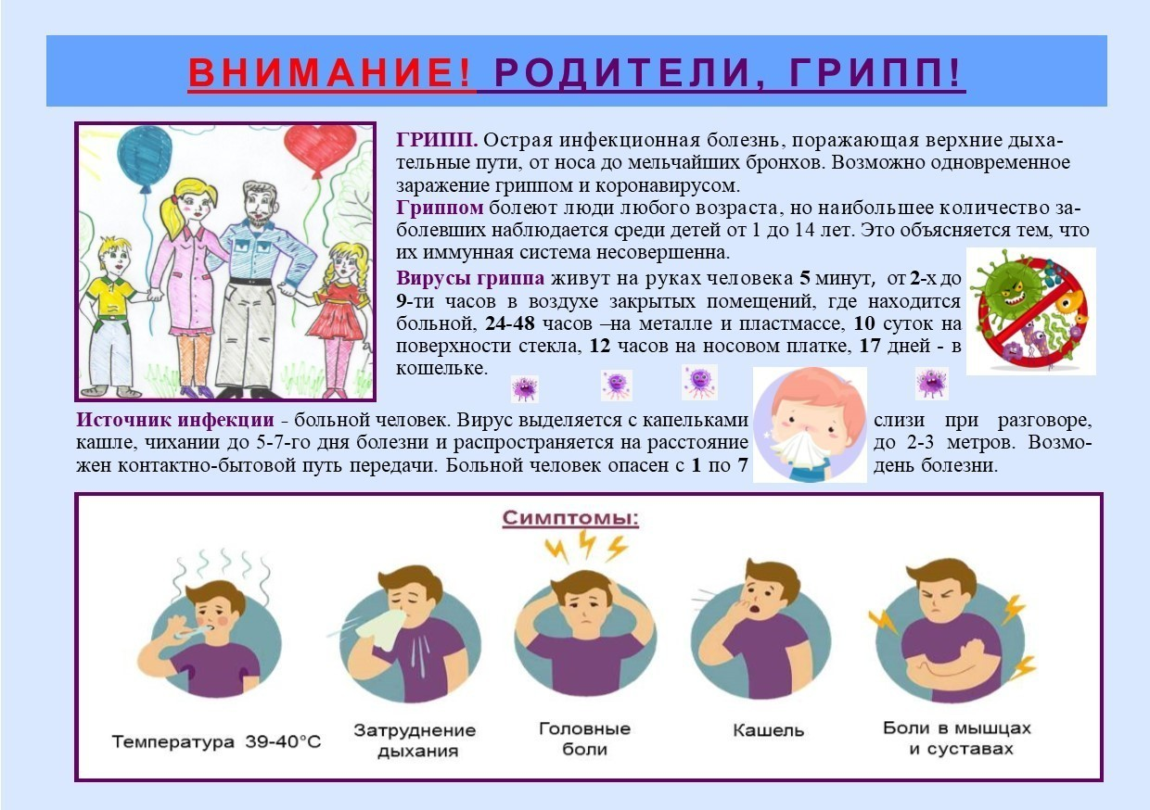

Документ создан в электронной форме. № 03-06/10294 от 02.09.2020. Исполнитель: Иванова Л.Г. Страница 6 из 8. Страница создана: 02.09.2020 14:43

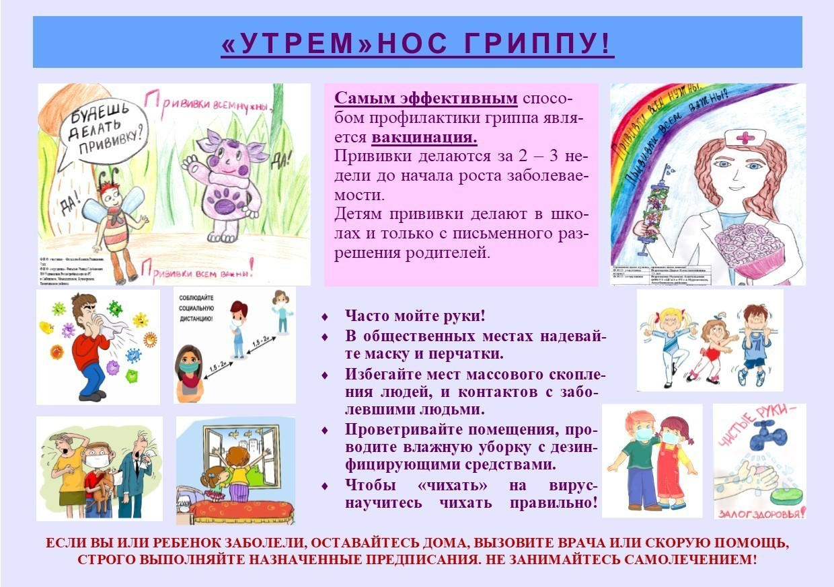

Документ создан в электронной форме. № 03-06/10294 от 02.09.2020. Исполнитель: Иванова Л.Г. Страница 7 из 8. Страница создана: 02.09.2020 14:43

